**NAME SYED ALI BUKHARI**

**BSSE 3RD C**

**12398**

**LAB 6**

**Q1**

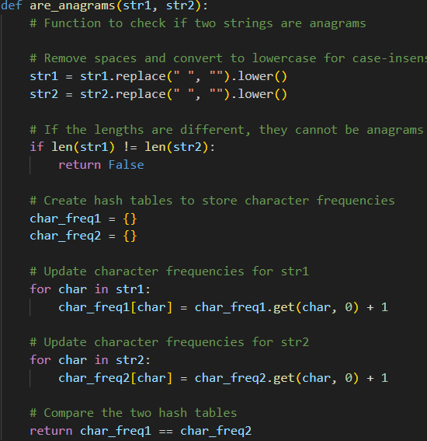

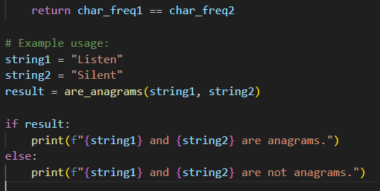

**OUTPUT**

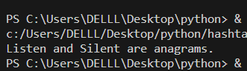

**Q2**

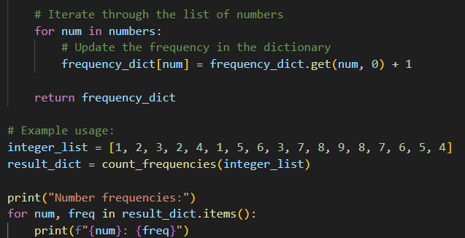

**Output**

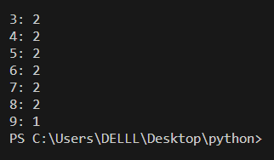

**Q3**

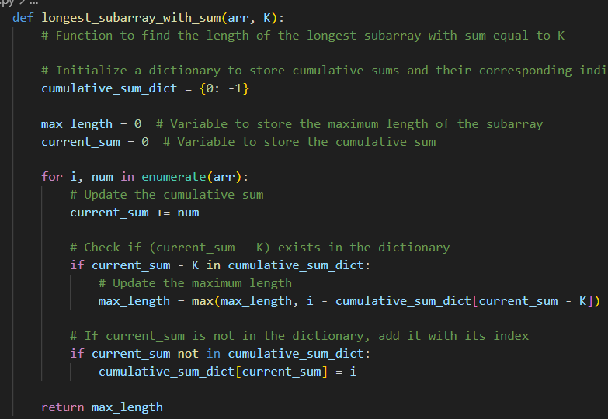

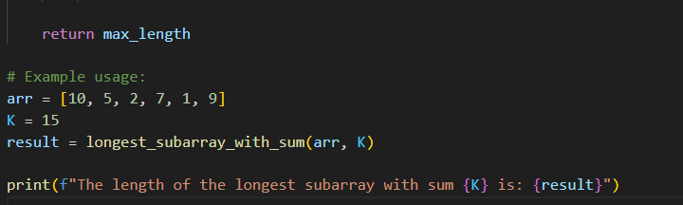

**Output**

